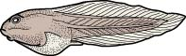
オタマジャクシが成長し、やがてカエルに成長するためにはある変化が必要である。
ヒトもそのほかの多細胞生物もはじめは１つの細胞（ 受精卵 ）からはじまって
いる。やがて時がたち、ヒトが成長するとそのからだは（ 約６０兆 個）の細
胞の集まりになる。つまり細胞は（ 増えた ）のである。
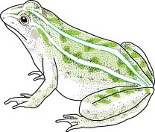
このことを（ 細胞分裂 ）といい、成長に大きくかかわっている。

また、単細胞生物でもからだが成長するのは一つひとつの細胞が成長し（ 大きく ）
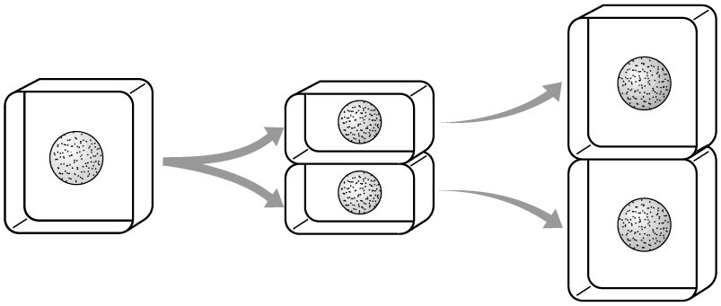なるためである。この繰り返しによって生物のからだは大きく成長するのである。
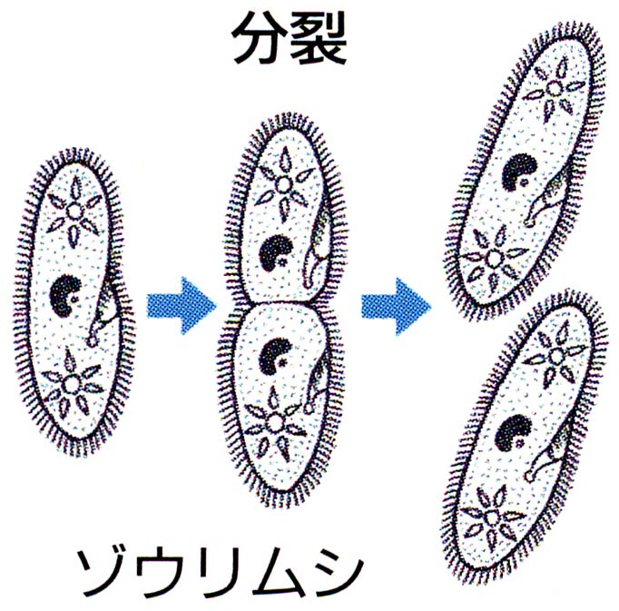

←細胞が分裂し、大きく成長するようす
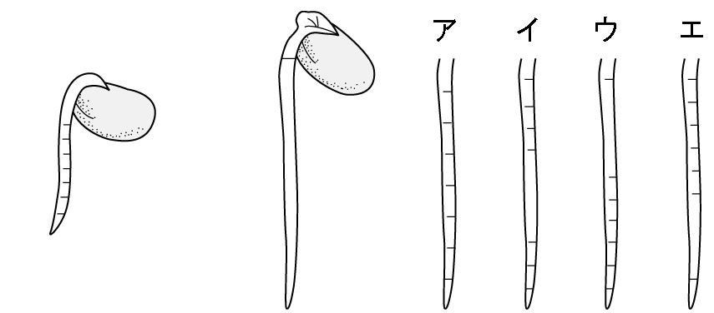

発芽した種子から伸びる新たな芽の伸び方は次のうちどれか？○をつけなさい。

この実験の結果より（ 細胞分裂 ）は先端より少し上の部分で起きている
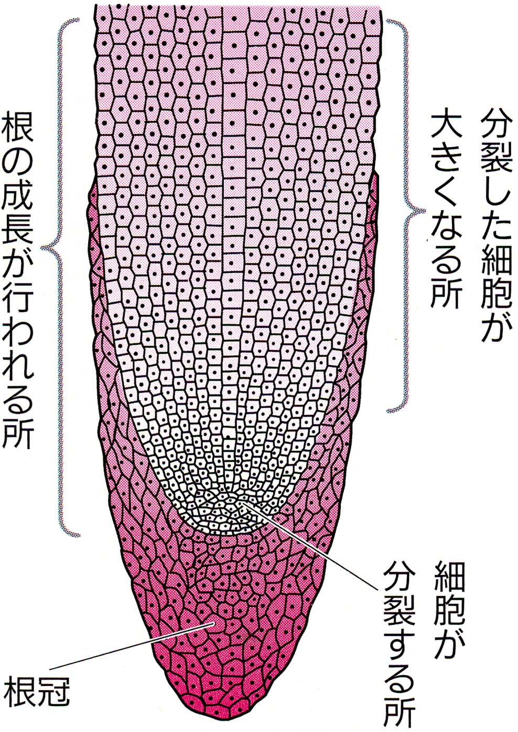
ことがわかる。さらに詳しくタマネギの根の先端を観察してみよう！

この細胞分裂が盛んに行われているところを（ 成長点 ）という。

これより上の部分は分裂した細胞が大きく成長する部分である。

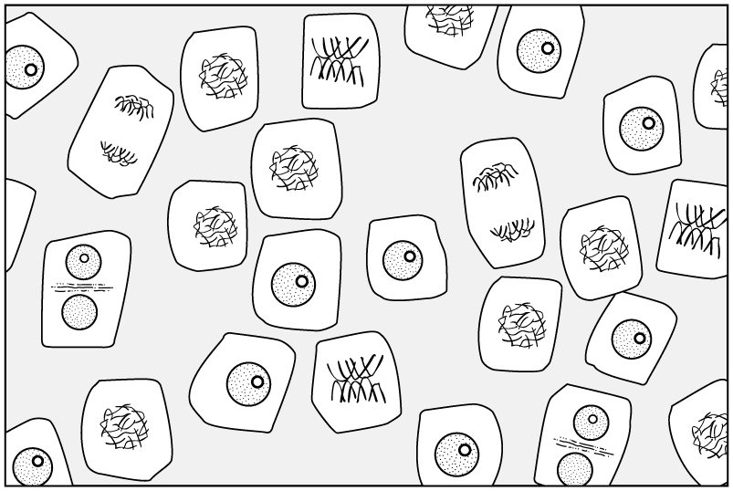
細胞分裂の様子を顕微鏡で観察すると左の図のようになる。
注目すべきは細胞内部の（ 核 ）といわれる部分である。
この部分にひも状の（ 染色体 ）と呼ばれる部分の様子を見てみよう
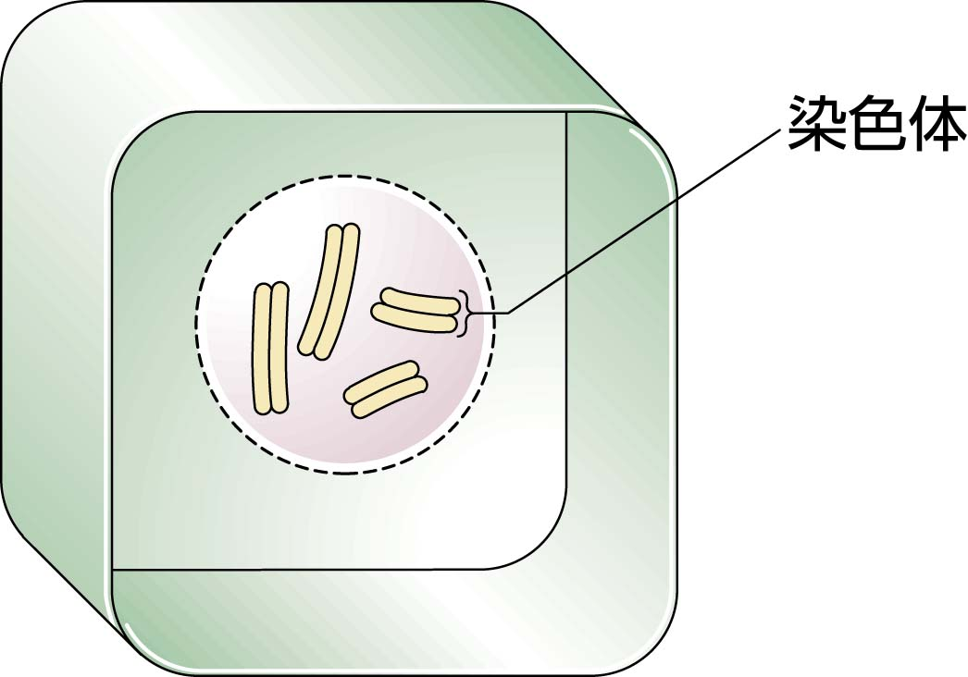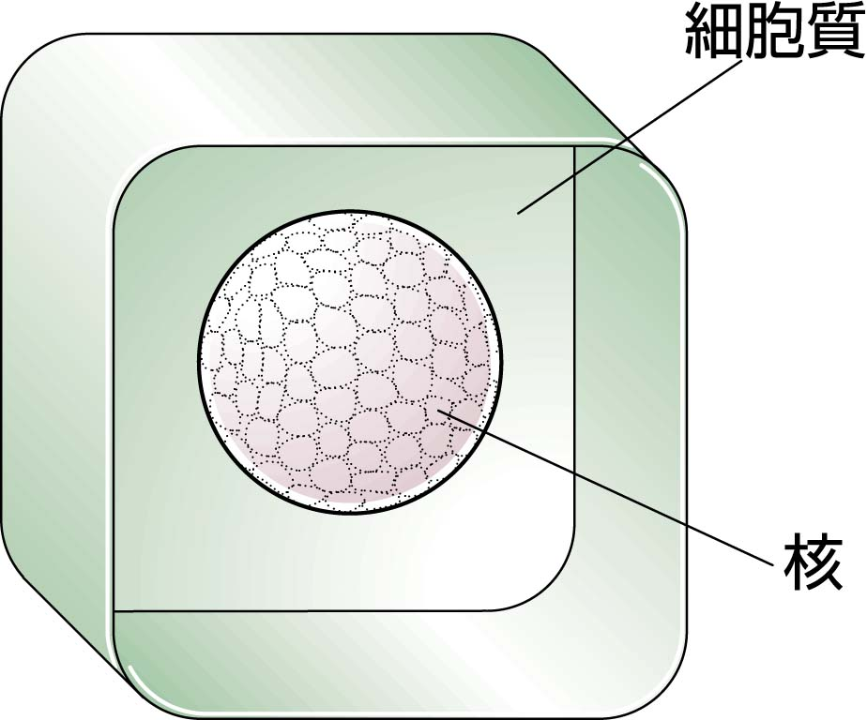

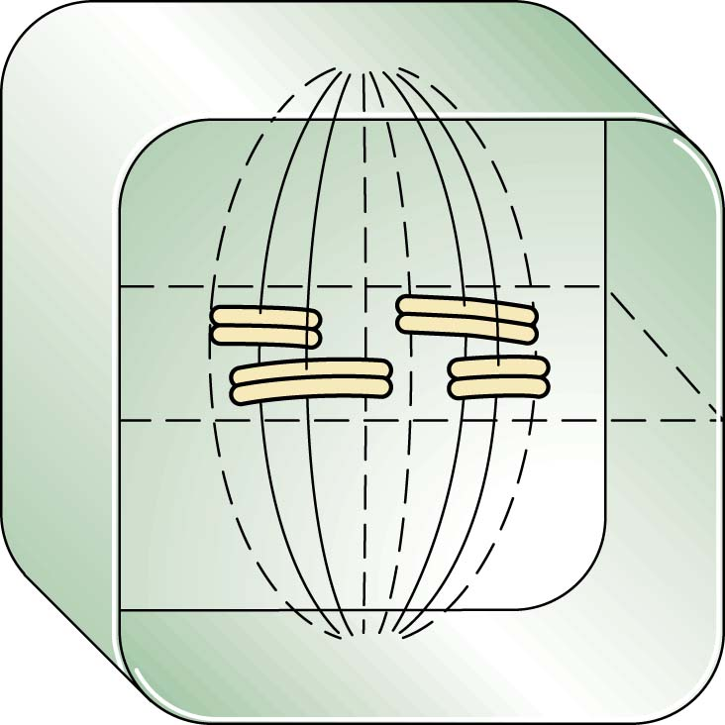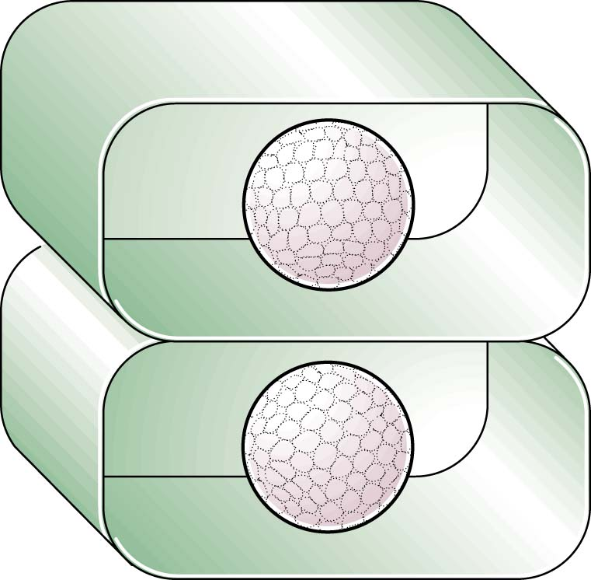
①普通の状態 ②核の中の染色体が見えるようになる

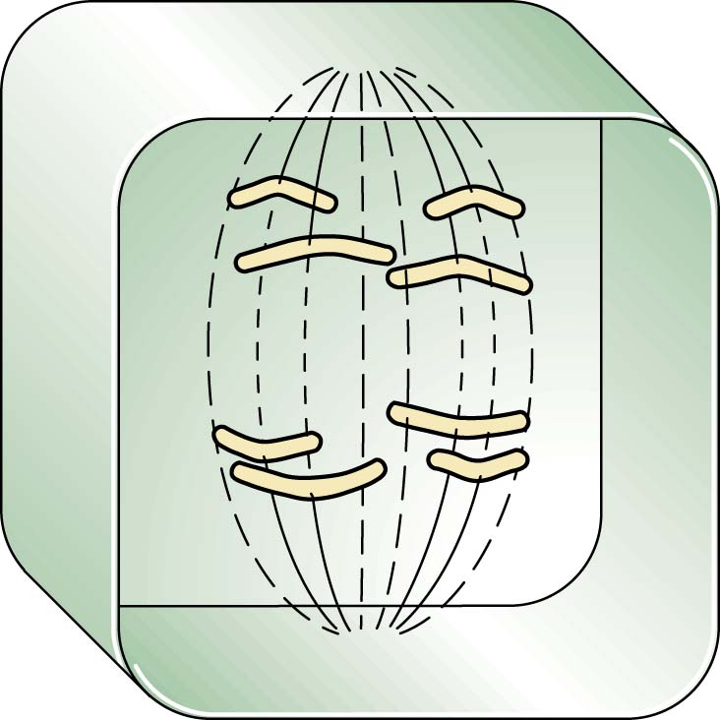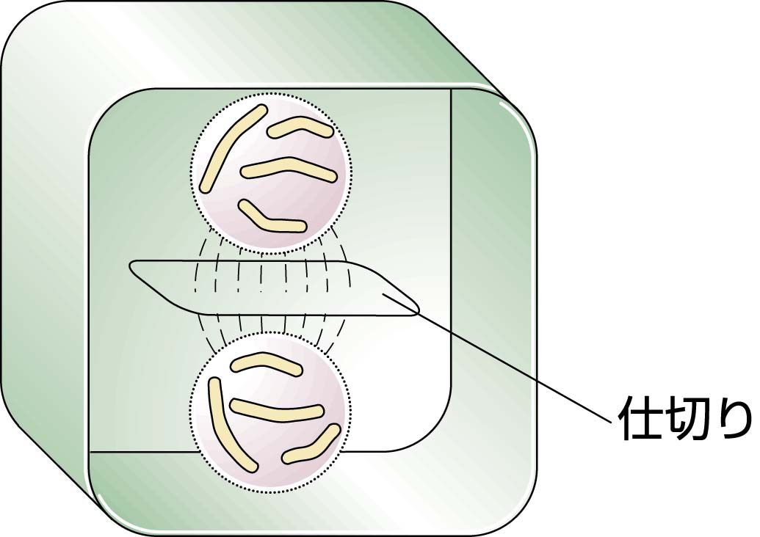
⑥新しい２つの細胞が完成 ③染色体が中央に並ぶ

⑤新しい２つの核ができる ④新しい２つの染色体に分かれる
３年 組 番 氏名

